Ох, яблучний пиріг!


Великі червоні яблука дуже смачні. Лізина бабуся з цих яблук робить особливі ласощі.
Ох, яблучний пиріг!
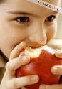
Вона оббирає шкірку, ріже на дольки і садить в піч.
Запах яблучного пирога вдихає Ліза через ніс.
Ох, яблучний пиріг.
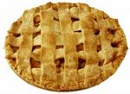
Нарешті пиріг готовий. Лізі не терпиться його покуштувати. Але бабуся сказала: «Спочатку вечерю треба з’їсти». Бабусі не можна перечити.
Ох, яблучний пиріг.
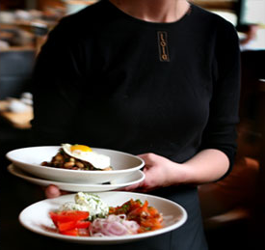
Ліза з’їла вечерю швидко, навіть не відмовилась від бобів.
«Бабусю, принеси мені яблучний пиріг» - сказала Ліза. «Це – десерт моїх мрій!»
Ох, яблучний пиріг.
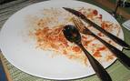
Бабусин пиріг вийшов на славу! Скуштуєш – пальчики оближеш. Лізі дістався особливий кусочок – бабуся подала його з поцілунком.
Ох, яблучний пиріг.
